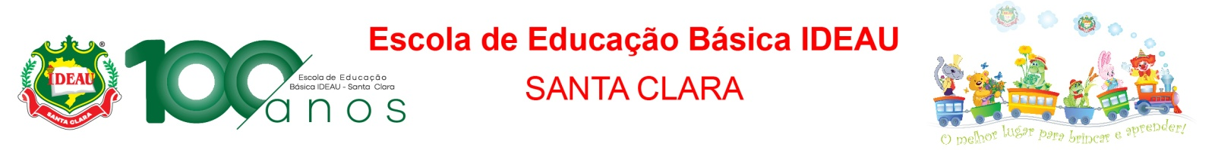

LISTA DE MATERIAIS 2024 - EDUCAÇÃO INFANTIL – NÍVEL II (5 ANOS)

SACOLA PLÁSTICA COM:
- 1 caderno (tipo brochura, grande, 96 folhas), de preferência capa dura e com margem nas laterais
- 1 pasta plástica com abas e elástico
- 1 jogo de cola colorida ou glitter
- 1 jogo de tinta guache
- 2 tubos de cola 90 gr, preferencialmente Tenaz ou Tris
- 1 pincel chato nº 10 e pano para limpá-lo
- 1 copo plástico (não pode ser descartável)
- 2 caixas de massa de modelar 12 cores SOFT (base de amido)
- 1 pote com tampa resistente para guardar a massinha de modelar
- 1 jogo educativo de montar (material resistente e de acordo com a idade)
- 1 brinquedo peças de encaixe
- Solicitamos que a mochila da criança seja conferida diariamente, inclusive olhar a agenda escolar e rubricar os bilhetes/avisos TODOS OS DIAS;

- O uso do UNIFORME COMPLETO é OBRIGATÓRIO para todos os dias de aula e nas atividades extraclasse;

- Identificar todos os materiais e uniforme com o nome da criança – preferencialmente com caneta permanente.

- 1 tela para pintura 20x30
- 1 brinquedo ped. números plásticos – pct 56 peças
- 1 alfabeto móvel em mdf
- 1 livro de história infantil
- 1 boné
- 1 avental ou camiseta para pintura
- 4 revistas para recorte
- 1 repelente spray
- 1 pacote de lenço umedecido com 100un
- 1 pote de sorvete vazio
- 1 tela de pintura 20x30

MOCHILA:
- 1 muda de roupa COMPLETA conforme a estação; Agenda Escolar; 1 garrafa com água;
- 1 estojo: 2 lápis preto; 1 apontador com depósito; 1 borracha, 1 tesoura sem ponta;
- 1 estojo com 3 divisórias: 1 cx lápis de cor grande; 1 jogo de canetinhas; 1 cx giz de cera longo e fino ou Giz gel retrátil;

LANCHEIRA:
- lanche, bebida, toalhinha e talheres.

IMPORTANTE:
- Dia 09/02/2024 – das 13h 30min às 16h - Entrega dos Materiais Escolares para a professora na Escola.
- Dia 14/02/2024 - Início das aulas às 13h 10min;
- Dia 20/02/2024 – Reunião de Pais às 19h - A presença dos pais é imprescindível!
- Horário das aulas de 2ª a 6ª feira: 13h e 10min às 17h e 10min;
- A agenda escolar será fornecida pela escola no início do ano letivo;

OBS: As marcas são sugeridas em função da qualidade, durabilidade e fácil manuseio.

